2006年昆明市高一物理竞赛预赛试题

考生注意：1、本试题全卷满分100分，考试时间90分钟；
2、试题答案请全部填写在答题卡上，试题上不填答案。
一、选择题（40分）。本题共8小题，每小题5分。在每小题给出的4个选项中，有的小题只有一项是正确的，有的小题有多个选项是正确的. 请将正确选项的字母代号选出填写在答题卡上.全部选对的得5分，选对但不全的得2分，有选错或不答的得0分.
1、如图一所示，质量分别为m、M的两个物体，系在一根过光滑定滑的轻绳两端，M放在水平地板上，m悬在空中，若将M沿水平地面向右缓慢移动少许
（仍然保持静止状态），则
m
Ａ.绳中张力变大
Ｂ.M对地面的压力变大
m
Ｃ.M所受的静摩擦力变大
M
Ｄ.滑轮轴所受的压力变大 图一
2、如图二所示，大小分别为F₁、F₂、F₃的三个力恰好围成封闭的直角三角形（顶角为直角），则在下列四个图中，这三个力的合力最大的是
F₁
F₁
F₁
F₁
F₂
F₂
F₂
F₂
F₃
F₃
F₃
F₃

A B C D
图二
3、甲、乙两人同时从A地前往B地，甲前一半路程跑，后一半路程走，乙前一半时间跑，后一半时间走。甲、乙跑的速度均为V₁，走的速度均为V₂。则甲与乙通过全程所用时间之比t_{甲} ：t_{乙} 是
A.2V₁V₂/（$V_{1}^{2}+V_{2}^{2}$） B.（$V_{1}^{2}+V_{2}^{2}$）/2V₁V₂ C. 4V₁V₂/（V₁+V₂）² D.（V₁+V₂）²/4V₁V₂
4、如图三所示，皮带传送机的皮带与水平方向的夹角为α，将质量为m的小物体放在皮带传送机上，随皮带一起以向下的加速度a匀加速直线运动，则
a
α
A.小物体受到的支持力的方向不一定垂直于皮带指向物体
B.小物体受到的静摩擦力的方向一定沿皮带向下
C.小物块受到的静摩擦力的大小可能等于mgsinα
D.小物块与皮带间的摩擦力可能为零 图三
5、下列说法正确的是
A．体操运动员双手握住单杠吊在空中不动时处于失重状态；
B．蹦床运动员在空中上升和下落过程中都处于失重状态；
C．举重运动员在举起杠铃后不动的那段时间内处于超重状态；
D．宇宙飞船熄火后，船内物体处于失重状态。
6、如图四所示,在同一竖直线上的a、b两点，分别以水平初速度v_{a}、v_{b}抛出两小球，空气阻力不计，两球在空中相遇于某点的条件是
b
a
b
b
A.只有将b先抛出，且v_{a}＞v_{b}才能相遇；
B.只有两球同时抛出，且v_{a}＜v_{b}才能相遇；
C.只有将a球先抛出，且v_{a}=v_{b}才能相遇； 图四
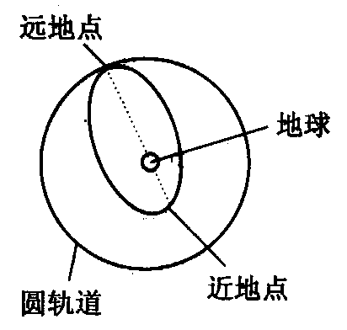
D.只有将a球先抛出，且v_{a}＜v_{b}才能相遇。
7、“神舟”五号飞船升空后，进入距地面近地点高度约200km、远地点高度约343km的椭圆轨道上运行，飞行5圈后进行变轨，随后在距地面343km的圆形轨道上做匀速圆周运动。如图五所示。飞船由椭圆轨道运行变轨到圆形轨道运行后
A.周期不变，机械能增加； B.周期变长，机械能增加；
C.周期不变，机械能减小； D.周期变短，机械能减小。
图五
8、弹簧秤上端挂在升降机的顶板上，下端挂一质量为2kg的物体．当升降机在竖直方向运动时，弹簧秤的示数始终是16N．如果从升降机的速度为3m/s时开始计时，则经过1s，升降机的位移可能是（g取10m/s²）
A．2m； B．3m； C．4m； D．8m。
二、填空题（30分）。本题共5小题，每小题6分。请将正确答案填在“答题卡”上相应题号后的横线上。
9、（6分）（1）已知不同的工具测量某物体的长度时，有下列不同的结果：
A． 2.4cm； B． 2.37cm； C． 2.372cm； D． 2.3721cm。
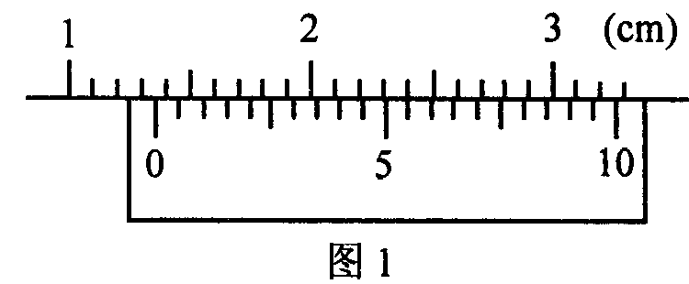
其中，用最小分度值为厘米的刻度尺测量的结果是________；用游标尺上有10个等分刻度的游标卡尺测量的结果是_________。
（2）一同学用一游标尺上标有20等分刻度的游标卡尺测一物体的长度。测得的结果如图六所示，则该物体的长度L=___________ mm。
图六
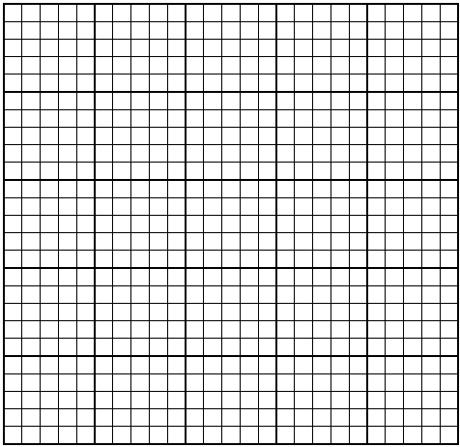
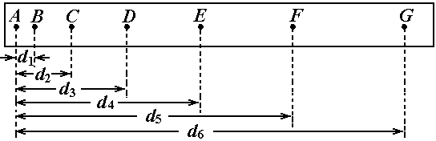
10、（6分）在做“研究匀变速直线运动”的实验时，某同学得到一条用打点计时器打下的纸带如图七所示，并在其上取了A、B、C、D、E、F、G等7个计数点，每相邻两个计数点间还有4个点，图中没有画出，打点计时器接周期为T =0.02s的交流电源．他经过测量并计算得到打点计时器在打B、C、D、E、F各点时物体的瞬时速度如下表：
图六

图七
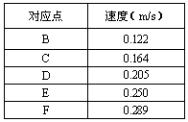

（1）（2分）计算v_{F}的公式为v_{F} = ；
（2）（2分）根据(1）中得到的数据，以A点对应的时刻为t =0，试在图中所给的坐标系中，作出v－t图象，并求物体的加速度a = m/s²；
（3）（2分）如果当时电网中交变电流的频率是f =51Hz，而做实验的同学并不知道，那么加速度的测量值与实际值相比＿＿＿＿（选填：偏大、偏小或不变）。
11、（6分）重为G的物体吊在OA、OB两根等长的轻绳下，轻绳的A端和B端挂在半圆形支架上（如图八所示），若固定A端位置，而将OB绳的B端沿半圆支架移动至C点。在此过程中OA绳上张力大小的变化情况是 ；OB绳上张力大小的变化情况是 。
C
A

O B
G

图八 图九
12、（6分）2kg的物体放在水平地面上，物体离墙20m（如图九所示），现用30N的水平恒力作用于此物体上，经过2s可到达墙边。若仍用30N的水平恒力作用于此物体，为使物体从原处到达墙边，此水平恒力的最短作用时间应为 。
13、（6分）把火星和地球都视为质量均匀分布的球体，已知火星和地球两者半径之比$\frac{r_{1}}{r_{2}}$，又知火星表面和地球表面各自的重力加速度之比$\frac{g_{1}}{g_{2}}$。则火星和地球两者密度之比$\frac{ρ_{1}}{ρ_{2}}$= 。
三、本题包括3小题，共30分。解答应写出必要的文字说明、方程式和重要的演算步骤。只写出最后答案的不能得分。有数值计算的题，答案中必须明确写出数值和单位。
14、（10分）如图十所示，公路上一辆汽车以v₁=10m/s的速度匀速行驶，汽车行驶到A点时，一人为搭车，从距公路30m的C处开始以v₀=3m/s的速度正对公路匀速跑去，司机见状途中刹车，汽车做匀减速运动，结果车和人同时到达B点，且车速恰好为零，已知AB=80m，问：汽车在距A多远处开始刹车，刹车后汽车的加速度有多大？
h
45°
A
m
C B
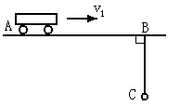

图十 图十一

15、（10分）如图十一所示，AB为斜轨道，与水平方向成45°角，BC为水平轨道，两轨道在B处通过一段小圆弧相连接。一质量为m的小物块，自轨道AB的A处从静止开始沿轨道下滑，最后停在轨道上的C点，已知A点高h，物块与轨道间的滑动摩擦系数为μ，求：
⑴在整个滑动过程中摩擦力所做的功。
⑵物块沿轨道AB段滑动时间t₁与沿轨道BC段滑动时间t₂之比值t₁/ t₂。
⑶使物块匀速地、缓慢地从C点沿原路回到A点所需做的功。

16、（10分）如图十二所示，以角速度$ω$绕竖直轴O₁O₂匀速旋转的圆柱形桶竖直悬挂于天花板的O点，桶的上下端面用薄纸封盖，桶高为L，现将悬线从O点剪断，同时将距桶底H高且距桶的轴线为d的P点以V₀竖直向上抛出一个小球，已知d点距下面的水平地面的高度足够大，不计一切阻力，且桶下落过程中绕竖直轴O₁O₂匀速旋转的状态不变。则：
（1）小球能在桶的上下端面薄纸上各穿一个小孔，还是只在桶的下端面薄纸上穿两个小孔？
（2）小球在薄纸上所穿两个小孔间的距离是多少？

图十二

参考答案
- 选择题
题号 | 1 | 2 | 3 | 4 | 5 | 6 | 7 | 8
答案 | ＢＣ | C | D | C D | B D | D | A | A C
- 填空题
9. (1) A B (2) 13.55mm
10.（1）$v_{F}=\frac{d_{6}−d_{4}}{\text{10}T}$（2）a=0.425±0.005m/s² 图略（3）偏小
11.不断减小；先减小后增大 12.1.15S 13.g₁r₂/g₂r₁
- 计算题
14、 参考解答
设人跑到B点所用时间为t
$t=\frac{\text{30}}{3}=\text{10}s$ ①
设汽车先匀速运动时间t₁，再匀减速运动时间t₂
$\text{AB}=v_{1}t_{1}+{\bar{v}}_{2}t_{2}$ ②
${\bar{v}}_{2}=\frac{v_{1}+0}{2}$ =$\frac{5}{2}=5s$ ③
$\text{80}=\text{10}t_{1}+5t_{2}$ ④
$t_{1}+t_{2}=\text{10}$ ⑤
解之得：$t_{1}=6s$ ⑥
$t_{2}=4s$ ⑦
$S_{1}=v_{1}t_{1}=\text{60}$m ⑧
$a=\frac{0−\text{10}}{4}$= - 2.5m/s² ⑨
评分标准：本题10分，正确得出①、②、③、⑤、⑥、⑦、⑧式各给1分；正确得出⑨给3分。
15. 参考解答
（1）mgh ①
（2）设物块沿轨道AB滑动的加速度为a₁，由牛顿第二定律有
$\text{mg}\text{sin}\text{45}°−μ\text{mg}\text{cos}\text{45}\text{°=}{\text{ma}}_{1}$ ②
设物块到达B点时的速率为$v_{B}$,则有
$v_{B}=a_{1}t_{1}$ ③
设物块沿轨道BC滑动的加速度为a₂，由牛顿第二定律有
$μ\text{mg}={\text{ma}}_{2}$ ④
物块从B点开始作匀减速直线运动，到达C点时，速度为零，故有
$0=v_{B}−a_{2}t_{2}$ ⑤
由②、③、④、⑤各式得
$\frac{t_{1}}{t_{2}}=\frac{a_{2}}{a_{1}}=\frac{\sqrt{2}μ}{1−μ}$ ⑥
（3）2mgh
评分标准：本题10分，第1、3两问各3分，第2问4分。
16. 参考解答
（1）以桶为参考系，因桶与小球具有相同的加速度，故小球相对于桶作的是速度为V₀的匀速运动，即在桶的上下端面薄纸上各穿一个小孔。
（2）小球穿过桶的上下端面薄纸所经历的时间：
t = L / V₀ ①
与此同时，桶绕其竖直轴转过的角度为：
$θ$= $ω$t = $ω$ L / V₀ ②
两孔间水平距离：
X = 2d sin$\frac{θ}{2}$= 2d sin$\frac{ωL}{2V_{0}}$ ③
两孔间距离：
D= $\sqrt{L^{2}+X^{2}}$= $\sqrt{L^{2}+4d^{2}{\text{sin}}^{2}\frac{ωL}{2V_{0}}}$ ④
评分标准：本题10分，（1）问2分。（2）问8分：正确得出①、②、③、④式各给2分。
2006年昆明市高一物理竞赛预赛答题卡
班级_____________ 姓名_____________ 得分_____________
一、选择题
题号 | 1 | 2 | 3 | 4 | 5 | 6 | 7 | 8
答案
- 填空题
9、（1）_______________；________________。（2）__________________。
10、（1）_____________________________。
（2）_____________________________。
（3）_____________________________。
11、_______________；_______________。
12、______________。13、_____________。
三、计算题
14、

15、

16、

